PRESSEINFORMATION
6. Februar 2020

Katzen vor Kippfenstern schützen und besser Lüften
Neuer Universal-Fensterlüfter von Schellenberg zur nachträglichen Montage in 5 Minuten bewahrt Samtpfoten vor schlimmen Verletzungen

Das Verhalten ist den meisten bekannt: Kippfenster locken einige Stubentiger magisch an. Sie wollen hindurchschlüpfen und bleiben meist mit dem Becken hängen. Die verzweifelten Befreiungsversuche bringen die im keilförmigen Fensterspalt gefangenen Katzen in weitere Bedrängnis. Sie rutschen tiefer und werden eingeklemmt. Schlimme Verletzungen an Nerven, Knochen und inneren Organen können die Folge sein.
Eine Lösung wie Lüften nicht nur besser geht, sondern auch die schnurrenden Lieblinge vor Gefahren bewahrt bleiben, indem sie gefährliches Fensterkippen vermeidet, stellt Schellenberg mit seinem Universal-Fensterlüfter vor.

Ohnehin ist das Lüften „auf Kipp“ keine gute Variante für mehr Frische in Haus und Wohnung. Besser ist hier schon das aufwendige Stoßlüften bei komplett geöffnetem Fenster und das mehrmals am Tag. Ideal ist jedoch ein permanenter Frischluftaustausch. Bewohner aktueller Niedrigenergiehäuser profitieren davon bereits, meist dank moderner Zu- und Abluftsysteme, die aber kostenintensiv und für eine bauliche Nachrüstung im bestehenden Gebäude häufig zu aufwendig sind.

Mit dem Universal-Fensterlüfter stellt Schellenberg eine Lösung vor, die auch einfach montiert werden kann und automatisch für eine zugfreie Frischluftzirkulation sorgt. Mit dieser Permanentlüftung wird die relative Raumfeuchte effektiv reguliert. Damit wird Schimmelbefall aktiv verhindert und die Luft kann mit weniger Energie erwärmt werden. Letzteres spart im optimalen Fall Heizkosten ein.
Das Beste: Fenster müssen nicht mehr zum Lüften geöffnet werden. So bleiben neugierige Katzen vor der gefährlichen Falle „Kippfenster“ verschont. Denn der knapp 30 Zentimeter breite Fensterlüfter wird mittig am Fensterflügel angebracht. Dafür muss in diesem Bereich des Fensters lediglich die Gummidichtung an Flügel und Rahmen entfernt und der Bereich gereinigt werden. Hier kann der Fensterlüfter dann wahlweise mit dem beiliegenden Klebestreifen befestigt oder alternativ verschraubt werden.

Pro 10 Quadratmeter Wohnfläche wird ein Schellenberg-Fensterlüfter verbaut. Idealerweise werden mindestens zwei so an gegenüberliegenden Fenstern montiert, dass eine Querlüftung stattfindet. Dank einer sehr geringen Bauhöhe von unter einem Zentimeter fügt sich das Produkt dezent in den Wohnraum ein – von außen ist der Universal-Fensterlüfter nicht zu erkennen. Und weil sich der Fensterlüfter auch mittels mitgeliefertem Klebeband montieren lässt, ist er auch hervorragend für die Nutzung in Mietobjekten geeignet.

Wörter: 354
Zeichen inkl. Leerzeichen: 2.684

Über die Alfred Schellenberg GmbH
Schellenberg ist ein mittelständisches Familien-Unternehmen aus Siegen.
Mit smarten Antrieben für zu Hause nimmt Schellenberg eine führende Marktposition ein und entwickelt innovative Produkte für die einfache Nachrüstung. Seit mehr als 35 Jahren ist das Unternehmen Partner von Bau- und Fachmärkten, dem E-Commerce-Handel sowie dem Handwerk.
schellenberg.de

Pressebild 01
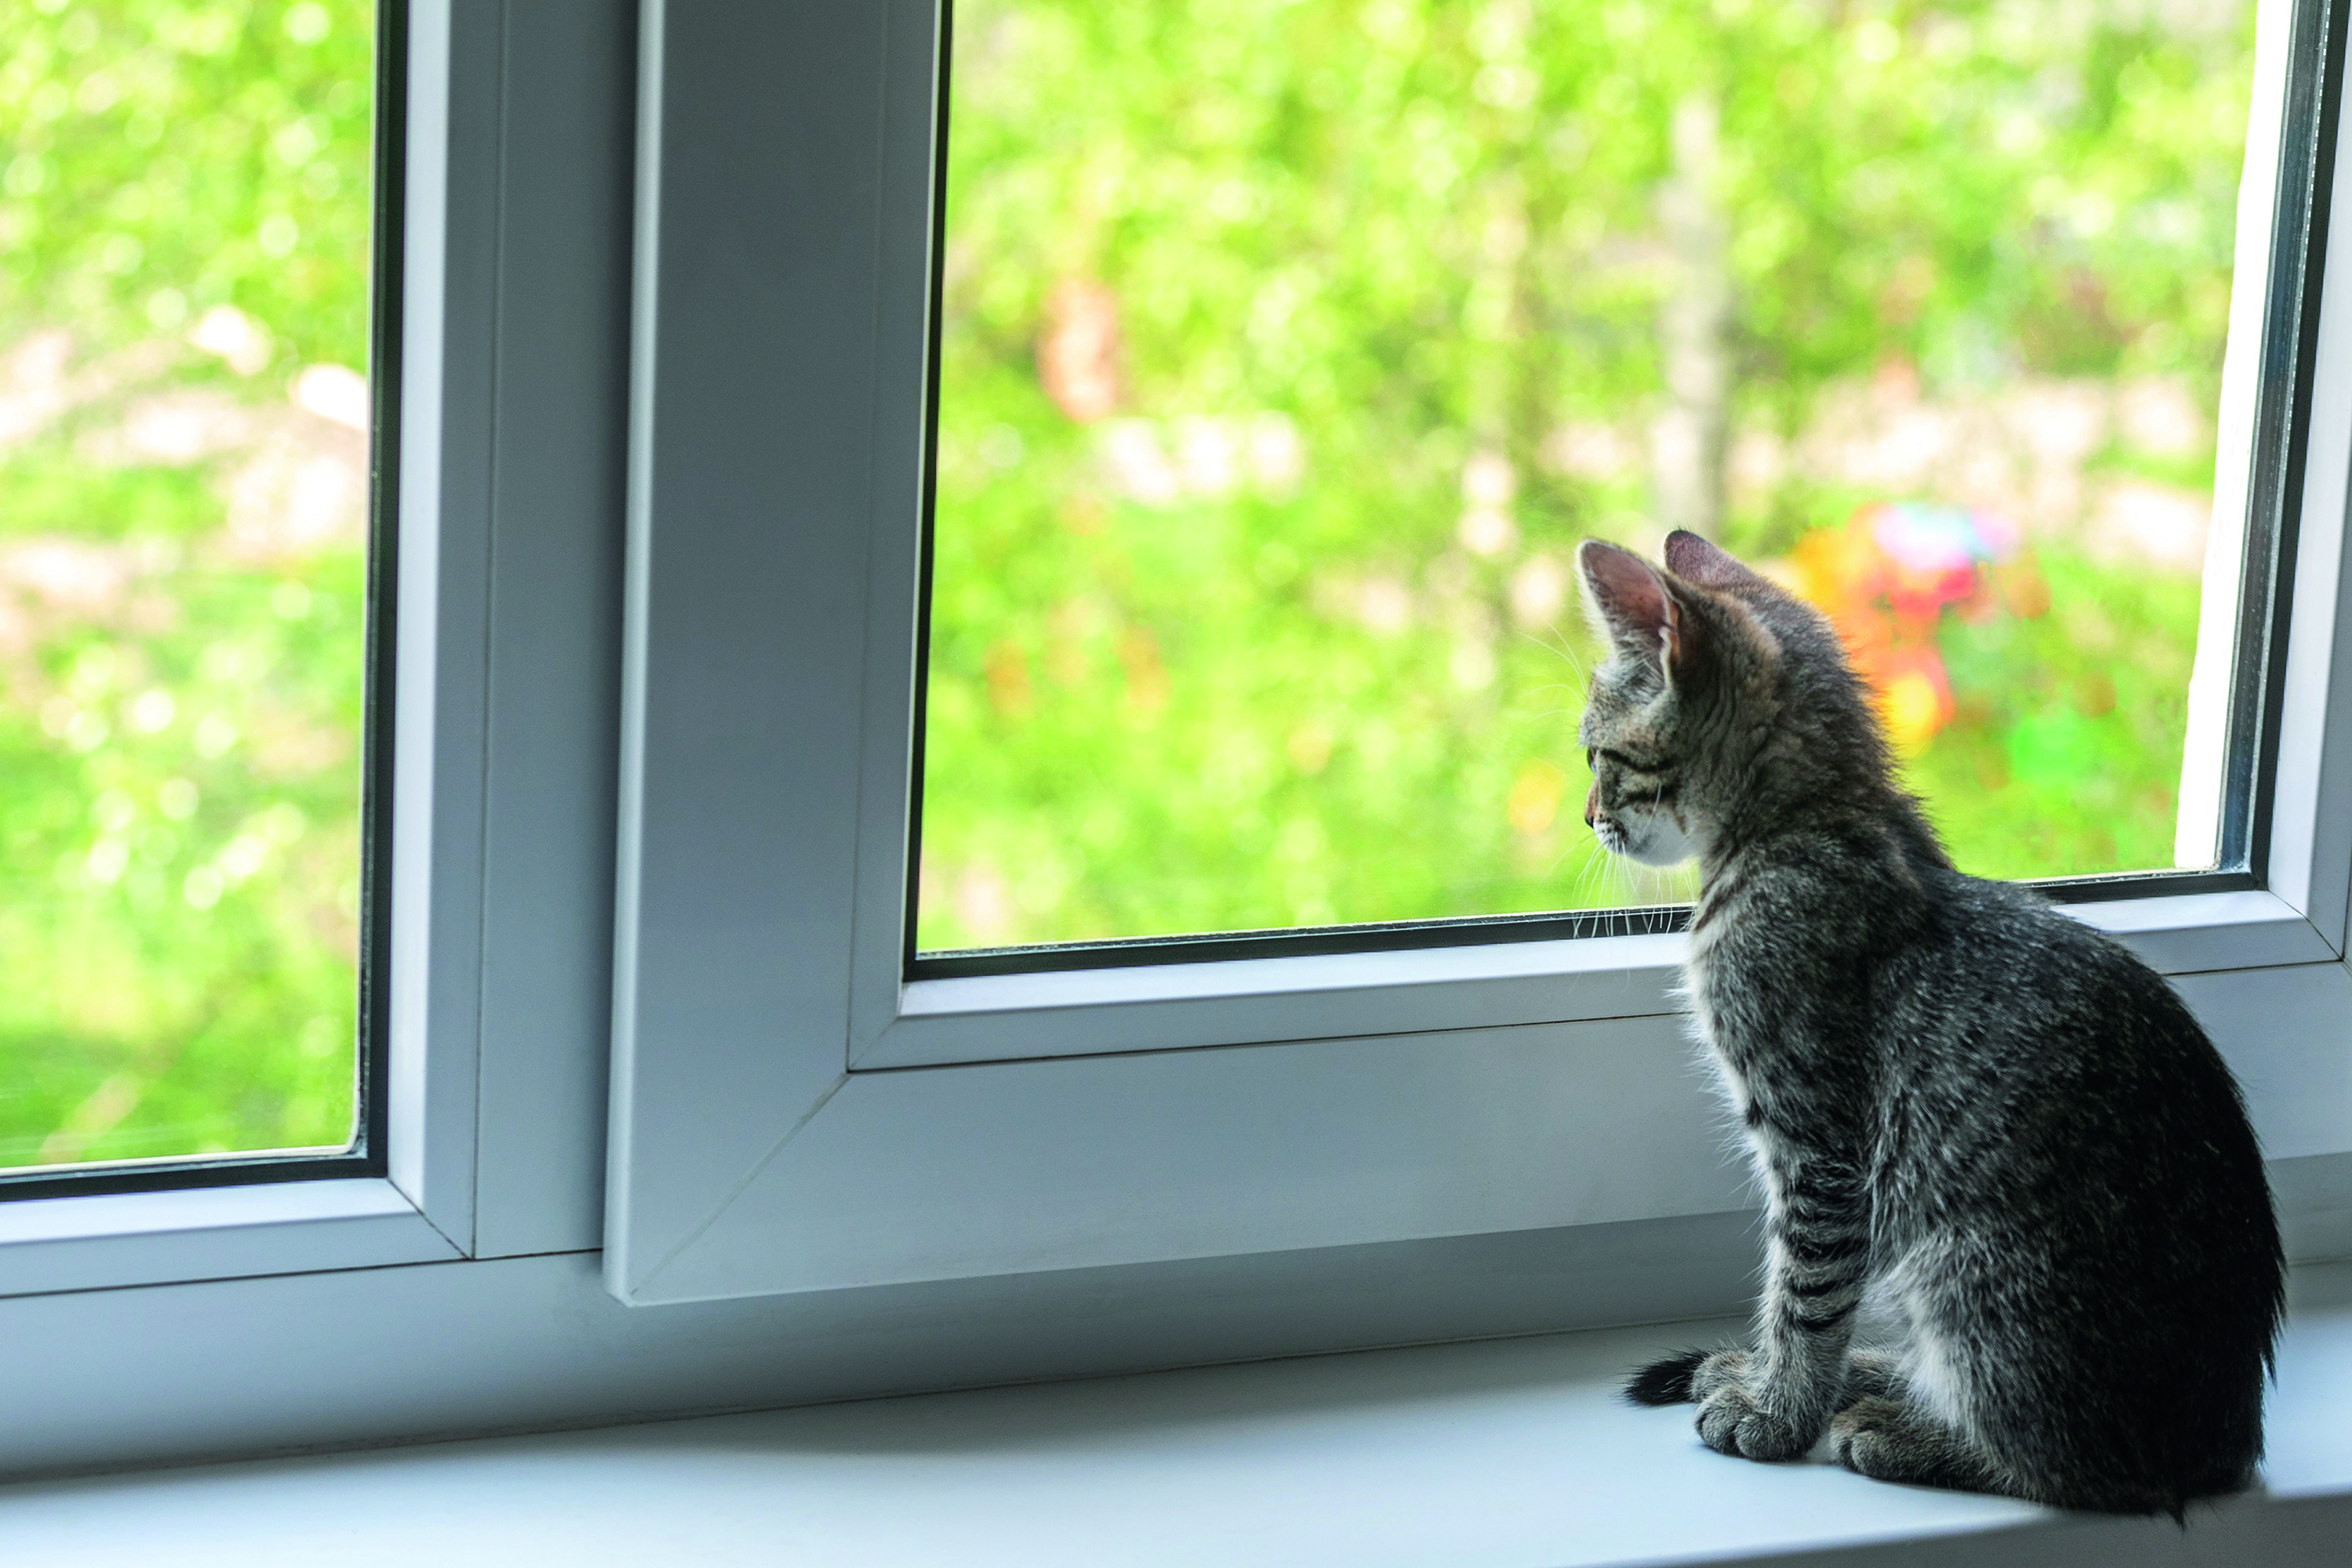
© Adobe Stock, Sergei Malkov
Bildunterschrift: Damit kleine Stubentiger, die es nach draußen zieht, nicht in Kippfenstern steckenbleiben, bietet die konstante Feinlüftung eine sicherere Alternative, die auch für bessere Raumluft sorgt.

Pressebild 03
© Schellenberg
Bildunterschrift: Mit dem Klebestreifen wird der Lüfter in den Bereich ohne Dichtung und mit in den Raum zeigenden Regler fixiert.

Pressebild 04
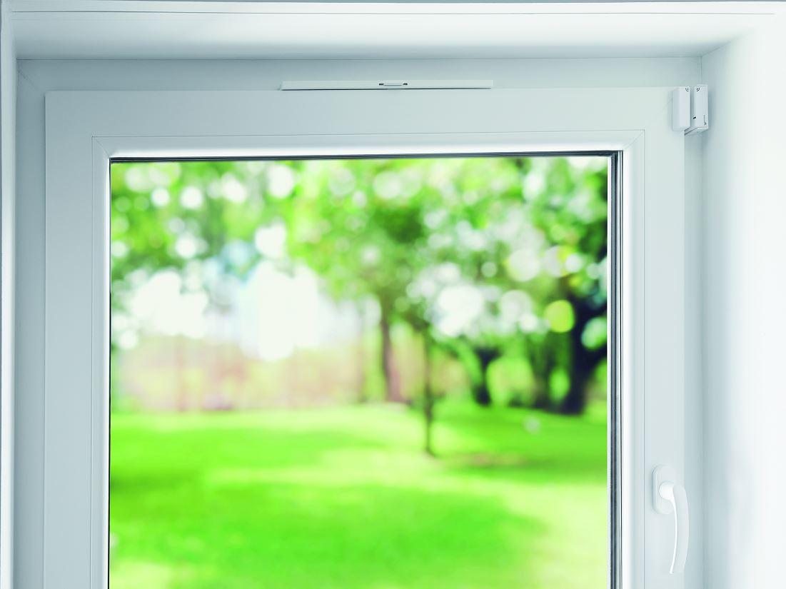
© Schellenberg
Bildunterschrift: Der Universal Fensterlüfter ist nach nur 5 Minuten fertig montiert und fügt sich dezent in das Gesamtbild sein.

Pressebild 05
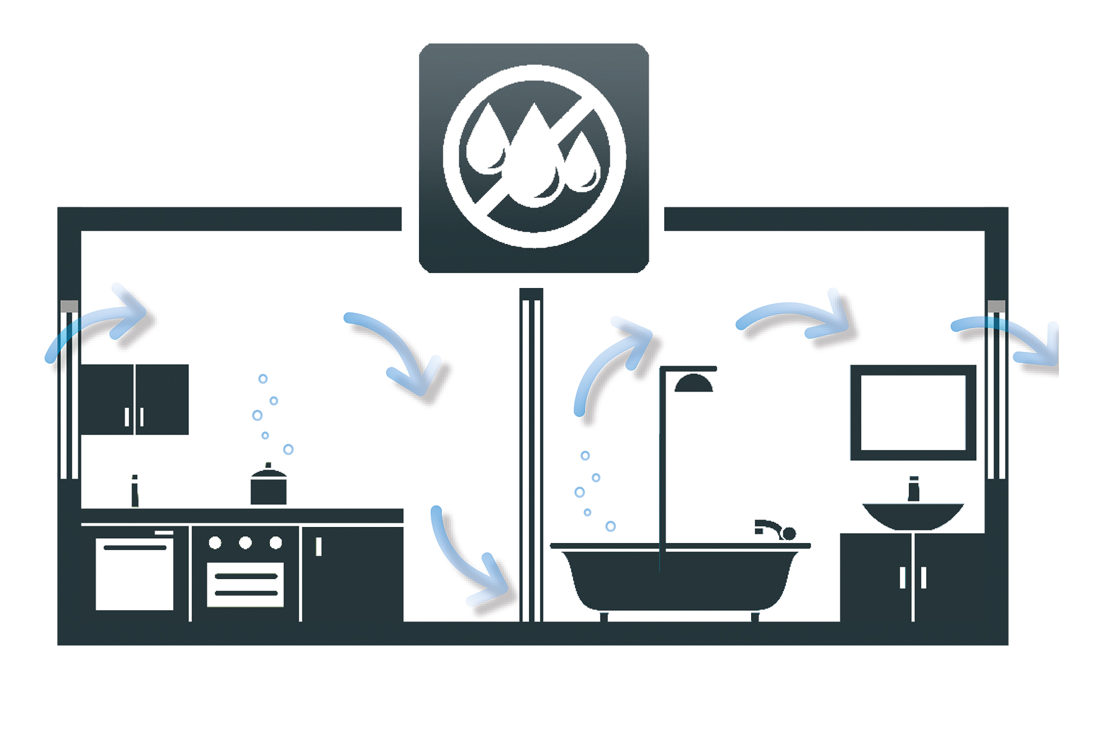
© Schellenberg
Bildunterschrift: Bildunterschrift: Idealerweise werden mindestens zwei Fensterlüfter an zwei Fassadenseiten montiert. Die Frischluft nimmt dann bei ihrem Weg von dem ersten Fensterlüfter durch den Raum die Luftfeuchtigkeit einfach mit und sorgt dafür, dass sie aus dem zweiten Fensterlüfter in den Außenbereich abgeführt wird. Die sanfte, steige Luftzirkulation sorgt so für optimale Raumluft.

Kontakt:
Alfred Schellenberg GmbH
An den Weiden 31
57078 Siegen
www.schellenberg.de

Ihr Ansprechpartner:
Stefan Köhler
PR/Media

Tel.: 0271 89056-450
stefan.koehler@schellenberg.de

